San Francesco d'Assisi  Il Cantico di Frate Sole  o Delle Creature  Altissimu, onnipotente bon Signore,  Tue so' le laude, la gloria e l'honore et onne benedictione.  Ad Te solo, Altissimo, se konfano,  et nullu homo ène dignu te mentovare.  Laudato sie, mi' Signore cum tucte le Tue creature,  spetialmente messor lo frate Sole,  lo qual è iorno, et allumini noi per lui.  Et ellu è bellu e radiante cum grande splendore:  de Te, Altissimo, porta significatione.  Laudato si', mi Siignore, per sora Luna e le stelle:  il celu l'ài formate clarite et pretiose et belle.  Laudato si', mi' Signore, per frate Vento  et per aere et nubilo et sereno et onne tempo,  per lo quale, a le Tue creature dài sustentamento.  Laudato si', mi Signore, per sor'Acqua.  la quale è multo utile et humile et pretiosa et casta.  Laudato si', mi Signore, per frate Focu,  per lo quale ennallumini la nocte:  ed ello è bello et iocundo et robustoso et forte.  Laudato si', mi Signore, per sora nostra matre Terra,  la quale ne sustenta et governa,  et produce diversi fructi con coloriti fior et herba.  Laudato si', mi Signore, per quelli che perdonano per lo Tuo amore  et sostengono infermitate et tribulatione.  Beati quelli ke 'l sosterranno in pace,  ka da Te, Altissimo, sirano incoronati.  Laudato si' mi Signore, per sora nostra Morte corporale,  da la quale nullu homo vivente pò skappare:  guai a quelli ke morrano ne le peccata mortali;  beati quelli ke trovarà ne le Tue sanctissime voluntati,  ka la morte secunda no 'l farrà male.  Laudate et benedicete mi Signore et rengratiate  e serviateli cum grande humilitate. | Přeložil Jaroslav Pokorný  Píseň bratra Slunce (Píseň tvorstva)  Nejvyšší všemohoucí dobrý Pane,  tvé jsou chvály, sláva, čest a všecko požehnání;  jenom tobě patří, Nejvyšší ty,  oslovit tě jménem žádný člověk hoden není.  Chválen buď, můj Pane, mnou a všemi stvořeními,  a především panem bratrem sluncem,  jenž přináší den a jímž nás osvěcuješ;  krásný je a září velikou se skvěje,  Nejvyšší, a tvoje světlo vyjadřuje.  Chválen buď, můj Pane, skrze sestru lunu, skrze hvězdy;  na nebi stvořils je jasné, jako drahokamy krásné.  Chválen buď, můj Pane, skrze bratra vítr,  skrze vzduch a mraky, jasno, všecka počasí,  kterými všem stvořením svým žíti dáváš.  Chválen buď, můj Pane, skrze sestru vodu,  která je tak užitečná, dobrá, pokorná a čistá.  Chválen buď, můj Pane, skrze bratra oheň,  který poskytuješ našim nocem,  a je krásný, radostný a mohutný a silný.  Chválen buď, můj Pane, skrze naši sestru, matku zemi,  která dává život a jež vládne nade všemi  a jež rodí různé plody, trávu a barevné květy.  Chválen buď, můj Pane, skrz ty, kdo z tvé lásky odpouštějí  a snášejí nemoci a protivenství.  Blažení jsou ti, kdo věrně v míru vytrvají,  neboť ty je budeš korunovat v nebi.  Chválen buď, můj Pane, skrze naši sestřičku – smrt těla,  před níž žádný živý člověk kam utéci nemá.  Běda těm, kdo zemrou ve smrtelných hříších!  Blaze těm, jež ve tvé svaté vůli konec přistih!  Druhá smrt, smrt duše, nic jim zlého neudělá.  Chvalte mého Pána, blahořečte, děkujte mu  a s velikou pokorností sloužete mu!

Giacomo da Lentini  Io m'aggio posto in core a Dio servire,  com'io potesse gire in paradiso,  al santo loco, c'aggio audito dire,  o' si mantien sollazzo, gioco e riso.  Sanza mia donna non vi voria gire,  quella c'à blonda testa e claro viso,  che sanza lei non poteria gaudere,  estando da la mia donna diviso.  Ma no lo dico a tale intendimento,  perch'io pecato ci volesse fare;  se non veder lo suo bel portamento  e lo bel viso e 'l morbido sguardare:  che·l mi teria in gran consolamento,  veggendo la mia donna in ghiora stare.  Cecco Angiolieri  S’i’ fosse foco, arderéi 'l mondo;  s’ i’ fosse vento, lo tempesterei;  s’i’ fosse acqua, i’ l’annegherei;  s’i’ fosse Dio, mandereil’en profondo;  s’i’ fosse papa, sare’ allor giocondo,  ché tutti cristïani imbrigherei;  s’i’ fosse ’mperator, sa’ che farei?  A tutti mozzarei lo capo a tondo.  S’i fosse morte, andarei da mio padre;  s’i’ fosse vita, fuggirei da lui:  similemente farìa da mi’ madre.  S’i’ fosse Cecco, com’i’ sono e fui,  torrei le donne giovani e leggiadre:  e vecchie e laide lasserei altrui. | Přeložil Jan Vladislav  Předsevzal jsem si sloužit Hospodinu,  abych se jednou dostal do ráje,  protože tam, v tom jeho svatém klínu  se každý prý jen věčně raduje.  Leč bez mé paní, bez těch jasných skrání  a plavých vlasů bych tam nešel rád:  kdybych byl vzdálen od své krásné paní,  nemohl bych se nikdy radovat.  Tím vším však nechci říci bez ostychu,  že bych se tam chtěl dopustit snad hříchu:  chtěl bych jen vidět její krásný vzhled,  tu tvář a oči, hledící tak sladce:  až bych ji viděl smát a radovat se,  neuměl bych své blaho povědět.  Přeložil Jan Vladislav  Kdybych byl oheň, zapálil bych svět,  kdybych byl vítr, rozvál bych jej v prach,  kdybych byl příval, rázem bych jej splách,  kdybych byl Bůh, do pekel bych jej smet;  kdybych byl papež, ach, to bych se smál,  to by se měli všichni křesťané,  kdybych byl císař, věřte nebo ne,  všem poddaným bych hlavy usekal;  kdybych byl smrtka, šel bych za otcem,  kdybych byl život, prchl bych mu z žil  a totéž bych i s matkou učinil;  kdybych byl Cecco, jako že jím jsem,  sám bych si všechny krásné ženy vzal  a ošklivé těm druhým ponechal.
Guido Guinizzelli  Al cor gentil rempaira sempre amore  come l'ausello in selva a la verdura;  né fe' amor anti che gentil core,  né gentil core anti ch'amor, natura:  ch'adesso con' fu 'l sole,  sì tosto lo splendore fu lucente,  né fu davanti 'l sole;  e prende amore in gentilezza loco  così propïamente  come calore in clarità di foco.  Foco d'amore in gentil cor s'aprende  come vertute in petra prezïosa,  che da la stella valor no i discende  anti che 'l sol faccia gentil cosa;  poi che n'ha tratto fòre  per sua forza lo sol ciò che li è vile,  stella li dà valore:  così lo cor ch'è fatto da natura  asletto, pur, gentile,  donna a guisa di stella lo 'nnamora.  Amor per tal ragion sta 'n cor gentile  per qual lo foco in cima del doplero:  splendeli al su' diletto, clar, sottile;  no li stari' altra guisa, tant' è fero.  Così prava natura  recontra amor come fa l'aigua il foco  caldo, per la freddura.  Amor in gentil cor prende rivera  per suo consimel loco  com' adamàs del ferro in la minera.  Fere lo sol lo fango tutto 'l giorno:  vile reman, né 'l sol perde calore;  dis' omo alter: «Gentil per sclatta torno»;  lui semblo al fango, al sol gentil valore:  ché non dé dar om fé  che gentilezza sia fòr di coraggio  in degnità d'ere'  sed a vertute non ha gentil core,  com' aigua porta raggio  e 'l ciel riten le stelle e lo splendore.  Splende 'n la 'ntelligenzïa del cielo  Deo crïator più che 'n nostr'occhi 'l sole:  quella intende suo fattor oltra cielo,  e 'l ciel volgiando, a Lui obedir tole,  e consegue, al primero,  del giusto Deo beato compimento:  così dor dovria, al vero,  la bella donna, poi che 'n gli occhi splende  del suo gentil talento,  che mai di lei obedir non si disprende.  Donna, Deo mi dirà: «Che presomisti?»,  sïando l'alma mia a Lui davanti.  «Lo ciel passasti e 'nfin a Me venisti  e desti in vano amor Me per semblanti:  ch'a Me conven le laude  e a la reina del regname degno,  per cui cessa onne fraude».  Dir Li porò: «Tenne d'angel sembianza  che fosse del Tuo regno;  non me fu fallo, s'eo li posi amanza». | Přeložil Jan Vladislav  V šlechetném srdci láska je a byla,  vždy doma jako v loubí lesa pták;  příroda však tu lásku nestvořila  dříve než srdce ani naopak!  Vždyť světlo také bylo  zároveň s jasným sluncem nebesklonu  a předtím nezářilo;  a v šlechetnosti láska přebývá  právě tak po zákonu  jako teplo v ohni, který jasně plá.  Šlechetné srdce láska prostupuje  jak vzácná síla vzácný drahokam;  ale ta moc naň z hvězdy sestupuje,  až když se sluncem zušlechtí on sám.  Až když se za pomoci  slunce už zbavil špíny, jež v něm byla,  nadá ho hvězda mocí;  a tak i srdci, které příroda  zjemnila, zušlechtila,  jako ta hvězda paní lásku dá.  V šlechetném srdci láska dlí a dýše,  právě tak jako plamen na svíci,  a nebyla by jinde ve své pýše  než tam, kde hoří, jasná, zářící.  Vždyť přece ke špatnosti  se Láska má jak žhnoucí oheň k vodě,  ve které mrazí kosti:  v šlechetném srdci Láska nalézá  svůj stánek v stejné shodě  jako magnet v sloji plné železa.  Ač slunce pálí do bláta z vší síly,  bláto dál čpí a slunce dál se skví;  kdo říká rád: „Jsem rodem ušlechtilý,“  je jak to bláto v záři šlechtictví.  Proto ať nevěříte,  že ušlechtilost spočívá snad v rodu,  nikoliv v citech:  kdo neuměl své city zušlechtit,  ten připomíná vodu,  jíž pouze projde z nebe hvězdný svit.  Bůh Stvořitel se jeví bez ustání  andělům jasněji než slunce nám;  vnímají jasnozřivě jeho přání  a hýbou nebesy, jak chce On sám.  A jako Boží přání  vzápětí vede vždycky k naplnění,  tak také krásná paní –  sotva ji spatříš v jejím jasu stát –  člověka rázem změní  a on ji musí vždycky poslouchat.  Paní, až jednou vzlétnu z této země,  řekne mi Bůh: „Co jsi to učinil?  Prošel jsi nebem, došel jsi až ke mně  a se mnou srovnávals tu, již jsi ctil!  Taková chvála sluší  jedině mně a Paní Rajské Říše,  jež drtí svůdce duší!“  Já řeknu však: „Vždyť měla vzhled a šat  anděla ze Tvé výše –  a proto nebyl hřích ji uctívat!“

Guido Cavalcanti  Perch'i' no spero di tornar giammai,  ballatetta, in Toscana,  va' tu, leggera e piana,  dritte'a la donna mia,  che per sua cortesia  ti farà molto onore.  Tu porterai novelle di sospiri  piene di dogli' e di molta paura;  ma guarda che persona non ti miri  che sia nemica di gentil natura:  ché certo per la mia disaventura  tu saresti contesa,  tanto dal lei ripresa  che mi sarebbe angoscia;  dopo la morte, poscia,  pianto e novel dolore.  Tu senti, ballatetta, che la morte  mi stringe s', che vita m'abbandona;  e senti come 'l cor si sbatte forte  per quel che ciascun spirito ragiona.  Tanto è distrutta già la mia persona,  ch'i' non posso soffrire:  se tu mi vuoi servire,  mena l'anima teco  (molto di ciò ti preco)  quando uscirà del core.  Deh, ballatetta mia, a la tu' amistate  quest'anima che trema raccomando:  menala teco, nella sua pietate,  a quella bella donna a cu' ti mando.  Deh, ballatetta, dille sospirando,  quando le se' presente:  - Questa vostra servente  vien per istar con voi,  partita da colui  che fu servo d'Amore - .  Tu, voce sbigottita e deboletta  ch'esci piangendo de lo cor dolente  coll'anima e con questa ballatetta  va' ragionando della strutta mente.  Voi troverete una donna piacente,  di s' dolce intelletto  che vi sarà diletto  starle davanti ognora.  Anim', e tu l'adora  sempre, nel su'valore. | Přeložil Jan Vladislav  Protože se už sotva někdy vrátím,  balato, do Toskány,  rozleť se ty v ty strany,  jdi ty k mé paní sama  a moje milovaná  tě přijme s velkou ctí.  Zanes jí zvěsti, vzdechy moje bědné,  tonoucí v samých úzkostech a žalech,  dej ale pozor, ať tě nezahlédne  nějaký špatný člověk nenadále:  ten by tě hned k mé trýzni neskonalé  odehnal bez váhání  daleko od mé paní  a tak bych ještě v hrobě  se mučil kvůli tobě  zas novou bolestí.  Ty víš, má balato, že mám smrt v duši  a že tu budu žít už jenom chvíli;  ty to víš, jak mi srdce těžce buší  tím, že je roztříštěno v steré díly.  Jsem zničen tak, že dál už nemám síly  snášet to utrpení.  Prosím tě o přispění -  ať smí má duše s tebou,  odveď ji, písni, s sebou,  až srdce opustí.  Svěřuji, balato, tvé laskavosti  tu duši, jež se chvěje bez ustání;  odveď ji s sebou ve své útrpnosti  tam, kam tě posílám, k mé krásné paní.  A potom, balato, se obrať na ni  a řekni vzdychající:  „Zde máš svou služebnici,  jež opustila tělo,  které vám náleželo  v milostném poddanství.“  A ty, můj slabý, ulekaný hlase,  z bolestných prsou s pláčem stoupající,  ty jdi s mou duší a s mou písní zase  a hovoř o mé mysli zoufající.  Přijeďte k paní s láskyplnou lící,  s duchem tak utěšeným,  že bude potěšením  pro vás být u ní věčně.  A ty ji, duše, vděčně  vždy miluj a vždy cti.

Dante Alighieri: Vita nuova  Tanto gentile e tanto onesta pare  la donna mia, quand'ella altrui saluta,  ch'ogne lingua deven tremando muta,  e li occhi no l'ardiscon di guardare.  Ella si va, sentendosi laudare,  benignamente d'umiltà vestuta;  e par che sia una cosa venuta  da cielo in terra a miracol mostrare.  Mòstrasi sì piacente a chi la mira,  che dà per li occhi una dolcezza al core,  che 'ntender no la può chi non la prova:  e par che de la sua labbia si mova  un spirito soave pien d'amore,  che va dicendo a l'anima: «Sospira!» | Přeložil Jan Vladislav  Tak šlechetná, tak ctnostná vždy má paní  připadá všem, jež při setkání zdraví,  že třesoucí se rty už slůvka nevypraví  a zrak se neodváží vzhlédnout na ni.  A kráčí, i když slyší chválit sebe,  v pokoru dobrotivě přioděna,  a připadá všem jako div, jak žena,  jež sestoupila ze samého nebe.  Každému, kdo se na tu krásu dívá,  očima k srdci bez ustání splývá  slast, kterou chápe jen ten, kdo ji zná.  A z jejich úst vždy jako když se line  dech plný lásky, který s něhou plyne  k duši a říká: Vzdychej, ubohá.
Dante Alighieri: Rime  Guido, i' vorrei che tu e Lapo ed io  fossimo presi per incantamento,  e messi in un vasel ch'ad ogni vento  per mare andasse al voler vostro e mio,  sì che fortuna od altro tempo rio  non ci potesse dare impedimento,  anzi, vivendo sempre in un talento,  di stare insieme crescesse 'l disio.  E monna Vanna e monna Lagia poi  con quella ch'è sul numer de le trenta  con noi ponesse il buono incantatore:  e quivi ragionar sempre d'amore,  e ciascuna di lor fosse contenta,  sì come i' credo che saremmo noi. | Přeložil Jan Vladislav  Kdyby nás, Guido, někdo znenadání  chtěl zanést kouzlem, tebe, Lapa, mě,  na koráb, který by plul bezpečně  pod každým větrem podle našich přání,  takže by bouře ani nepohody  nás nemohly už nikdy rozdělit,  ba naopak, že bychom chtěli žít  navždy tak pospolu a plní shody!  A kdyby tam ten kouzelník chtěl dát s námi i paní Lagiu s paní Vannou  a s krásnou paní mnou tak opěvanou,  abychom mohli v lásce rozmlouvat,  pak by se všechny samým štěstím smály a my se, věřím, s nimi radovali.

Dante Alighieri

LA DIVINA COMMEDIA
INFERNO

CANTO V
[Canto quinto, nel quale mostra del secondo cerchio de l'inferno, e tratta de la pena del vizio de la lussuria ne la persona di più famosi gentili uomini.]

[…]  Poscia ch'io ebbi 'l mio dottore udito  nomar le donne antiche e ' cavalieri,  pietà mi giunse, e fui quasi smarrito.  I' cominciai: «Poeta, volontieri  parlerei a quei due che 'nsieme vanno,  e paion sì al vento esser leggieri».  Ed elli a me: «Vedrai quando saranno  più presso a noi; e tu allor li priega  per quello amor che i mena, ed ei verranno».  Sì tosto come il vento a noi li piega,  mossi la voce: «O anime affannate,  venite a noi parlar, s'altri nol niega!».  Quali colombe dal disio chiamate  con l'ali alzate e ferme al dolce nido  vegnon per l'aere, dal voler portate;  cotali uscir de la schiera ov' è Dido,  a noi venendo per l'aere maligno,  sì forte fu l'affettüoso grido.  «O animal grazïoso e benigno  che visitando vai per l'aere perso  noi che tignemmo il mondo di sanguigno,  se fosse amico il re de l'universo,  noi pregheremmo lui de la tua pace,  poi c'hai pietà del nostro mal perverso.  Di quel che udire e che parlar vi piace,  noi udiremo e parleremo a voi,  mentre che 'l vento, come fa, ci tace.  Siede la terra dove nata fui  su la marina dove 'l Po discende  per aver pace co' seguaci sui.  Amor, ch'al cor gentil ratto s'apprende,  prese costui de la bella persona  che mi fu tolta; e 'l modo ancor m'offende.  Amor, ch'a nullo amato amar perdona,  mi prese del costui piacer sì forte,  che, come vedi, ancor non m'abbandona.  Amor condusse noi ad una morte.  Caina attende chi a vita ci spense».  Queste parole da lor ci fuor porte.  Quand' io intesi quell' anime offense,  china' il viso, e tanto il tenni basso,  fin che 'l poeta mi disse: «Che pense?».  Quando rispuosi, cominciai: «Oh lasso,  quanti dolci pensier, quanto disio  menò costoro al doloroso passo!».  Poi mi rivolsi a loro e parla' io,  e cominciai: «Francesca, i tuoi martìri  a lagrimar mi fanno tristo e pio.  Ma dimmi: al tempo d'i dolci sospiri,  a che e come concedette amore  che conosceste i dubbiosi disiri?».  E quella a me: «Nessun maggior dolore  che ricordarsi del tempo felice  ne la miseria; e ciò sa 'l tuo dottore.  Ma s'a conoscer la prima radice  del nostro amor tu hai cotanto affetto,  dirò come colui che piange e dice.  Noi leggiavamo un giorno per diletto  di Lancialotto come amor lo strinse;  soli eravamo e sanza alcun sospetto.  Per più fïate li occhi ci sospinse  quella lettura, e scolorocci il viso;  ma solo un punto fu quel che ci vinse.  Quando leggemmo il disïato riso  esser basciato da cotanto amante,  questi, che mai da me non fia diviso,  la bocca mi basciò tutto tremante.  Galeotto fu 'l libro e chi lo scrisse:  quel giorno più non vi leggemmo avante».  Mentre che l'uno spirto questo disse,  l'altro piangëa; sì che di pietade  io venni men così com' io morisse.  E caddi come corpo morto cade. | přeložili Otto František Babler a Jan Zahradníček  Tu při těch vzpomínkách, jež mistr choval  na reky dávných dob a krásné ženy,  smutek a soucit jakýsi mě ovál,  a řek jsem: “Rád bych, básníku můj ctěný,  poznal ty stíny dva, jež, prosty tíže,  jdou jako větrem unášeny!“  A on: Jen posečkej, až budou blíže:  s ochotou jistě odpovědí tobě,  když oslovíš je láskou, jež je víže.“  Když vítr přivál k nám ty duše obě,  já pravil jim: „Nám, duše zarmoucené,  povězte o sobě a o své době.“  Jak holubi, jež roztoužení žene,  že k hnízdu svému, ač jim vichr brání,  slétají na peruti rozpřažené,  tak od davu, v němž Dido byla paní,  se odtrhli a hned k nám přiletěli,  tak volalo je mocně moje přání.  „Ó tvore soucitný a v dobru bdělý,  jenž tmou jsi přišel na svém putování  k nám, kteří svět jsme krví pokrápěli,  Pán světů, kdyby slyšel naše lkaní,  my bychom pokoj vyprosili tobě,  že s naší bídou cítíš slitování.  Když slyšet chceš nás, porozprávět sobě,  my zůstanem, což jindy lze jen stěží,  neb vichr právě ustal ve své ve své zlobě.  Mé rodné město leží na pobřeží,  k němuž si řeka pád svou cestu volí  hledajíc klid i s vodou, jež v ní běží.  Láska, jež srdce plaché rychle školí,  v mém druhu prudce vzplanula k mé kráse,  jejížto ztráta doposud mne bolí;  láska, jež láskou jenom ztišit dá se,  s ním spoutala mne touhou mocné síly,  která, jak vidíš, nezaniká v čase;  láska nás vedla k smrti v téže chvíli -  však Kaina čeká na našeho vraha!“  Těmito slovy ke mně pomluvili.  Uslyšev o žalu, jenž vzešel z blaha,  já hlavu klonil jsem a klopil zraky,  až básník se mne zeptal: „Co tě zmáhá?“  I odpověděl jsem: „Ó běda, jaký  stesk vroucí, jaké sladké rozhodnutí  ty dva sem vedlo mezi bol a mraky?“  Pak pravil jsem jim zase v žalném hnutí:  „Francesco, tvoje velké utrpení  mne k smutku dojímá a k slzám nutí!“  Však pověz mi: v čas milostného chvění  jak v lásce jste si počínali spolu,  jak poznali jste svoje roztoužení?“  Tu ona ke mně: „Není větších bolů,  než ve dnech bídy vzpomínati blaha -  to zná tvůj mistr, v něm jsi měl svou školu.  Však chceš-li vědět kam až kořen sahá  té naší lásky, pro niž jsme ti milí,  promluvím řečí, jež jen pro pláč váhá.  My čtli jsem kdysi v pouhé kratochvíli  o Lancelotu, jak ho láska jala.  Sami a bez úmyslů zlých jsem byli.  Ta četba chvílemi nám vzhlédnout dala,  chvílemi zas nám při ní bledla líce -  na jednom místě však nám rozum vzala:  Když četli jsme, jak úsměv milostnice  s úst sladkých slíbal ve vášnivém chtění,  on, jenž se ode mne teď nehne více,  sty políbil mi v němém rozechvění.  Kniha i básník byli Galeotto.  A toho dne už nechali jsme čtení...“  Zatím co jeden duch i říkal toto,  tak zabědoval druhý, s ním se nesa,  že k soucitu byl bych umřel pro to.  I klesl jsem, jak mrtvé tělo klesá.

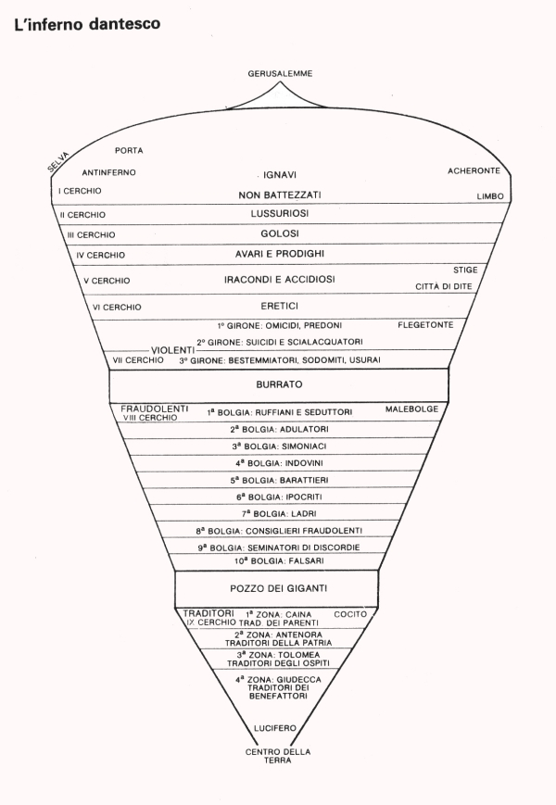

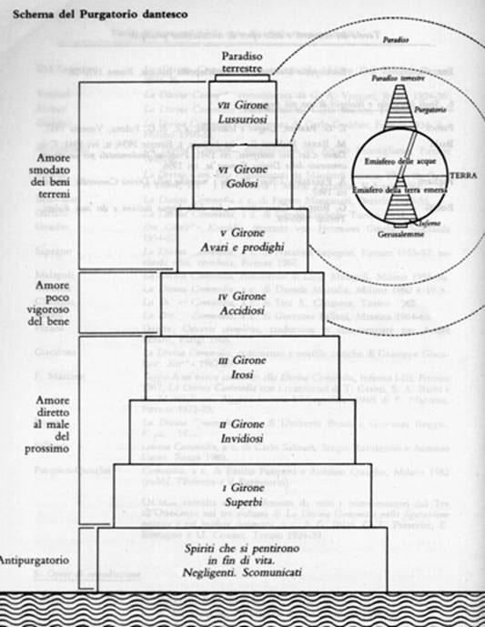

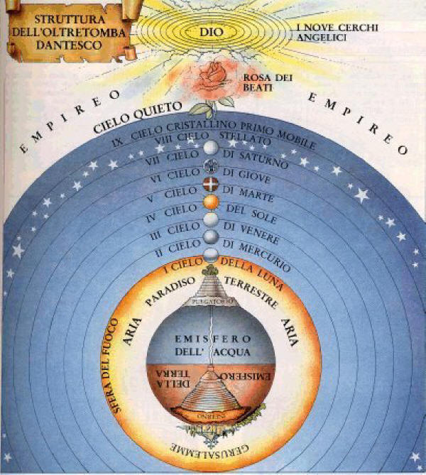

Francesco Petrarca

Il Canzoniere (Rerum Vulgarium Fragmenta)

22  A qualunque animale alberga in terra,  se non se alquanti ch’ànno in odio il sole,  tempo da travagliare è quanto è ’l giorno;  ma poi che ’l ciel accende le sue stelle,  qual torna a casa et qual s’anida in selva  per aver posa almeno infin a l’alba.  Et io, da che comincia la bella alba  a scuoter l’ombra intorno de la terra  svegliando gli animali in ogni selva,  non ò mai triegua di sospir’ col sole;  pur quand’io veggio fiammeggiar le stelle  vo lagrimando, et disïando il giorno.  Quando la sera scaccia il chiaro giorno,  et le tenebre nostre altrui fanno alba,  miro pensoso le crudeli stelle,  che m’ànno facto di sensibil terra;  et maledico il dí ch’i’ vidi ’l sole,  e che mi fa in vista un huom nudrito in selva.  Non credo che pascesse mai per selva  sí aspra fera, o di nocte o di giorno,  come costei ch’i ’piango a l’ombra e al sole;  et non mi stancha primo sonno od alba:  ché, bench’i’ sia mortal corpo di terra,  lo mi fermo desir vien da le stelle.  Prima ch’i’ torni a voi, lucenti stelle,  o tomi giú ne l’amorosa selva,  lassando il corpo che fia trita terra,  vedess’io in lei pietà, che ’n un sol giorno  può ristorar molt’anni, e ’nanzi l’alba  puommi arichir dal tramontar del sole.  Con lei foss’io da che si parte il sole,  et non ci vedess’altri che le stelle,  sol una nocte, et mai non fosse l’alba;  et non se transformasse in verde selva  per uscirmi di braccia, come il giorno  ch’Apollo la seguia qua giú per terra.  Ma io sarò sotterra in secca selva  e ’l giorno andrà pien di minute stelle  prima ch’a sí dolce alba arrivi il sole.  35  Solo et pensoso i piú deserti campi  vo mesurando a passi tardi et lenti,  et gli occhi porto per fuggire intenti  ove vestigio human l'arena stampi.  Altro schermo non trovo che mi scampi  dal manifesto accorger de le genti,  perché negli atti d'alegrezza spenti  di fuor si legge com'io dentro avampi:  sí ch'io mi credo omai che monti et piagge  et fiumi et selve sappian di che tempre  sia la mia vita, ch'è celata altrui.  Ma pur sí aspre vie né sí selvagge  cercar non so ch'Amor non venga sempre  ragionando con meco, et io co llui.  90  Erano i capei d'oro a l'aura sparsi  che 'n mille dolci nodi gli avolgea,  e l'vago lume oltra misura ardea  di quei begli occhi, ch'or ne son sí scarsi;  e 'l viso di pietosi color' farsi,  non so se vero o falso, mi parea:  i' che l'ésca amorosa al petto avea,  qual meraviglia se di súbito arsi?  Non era l'andar suo cosa mortale,  ma d'angelica forma; et le parole  sonavan altro, che pur voce humana.  Uno spirito celeste, un vivo sole  fu quel ch'i'vidi: et se non fosse or tale,  piagha per allentar d'arco non sana. | přeložil Jan Vladislav  Pro všechny tvory, které hostí země,  až na pár těch, co nenávidí slunce,  je dobou námahy a strasti den;  a když pak nebe zažehne své hvězdy,  jde všechno domů nebo do hnízd v houští  a má klid, alespoň než vzejde ráno.  Jenomže já nemám od chvíle, kdy ráno začíná střásat tmu, v níž tone země,  a budit zvěř, jež plní všechna houští,  klid od vzdechů, i když už zašlo slunce;  a když pak vidím hořet v nebi hvězdy,  jdu plný slz a čekám s touhou den.  Když zažene už večer jasný den  a naše tma už chystá jiným ráno,  zamyšlen hledím na ty husté hvězdy,  které mi daly tělo z křehké země,  a proklínám den, kdy jsem spatřil slunce,  pro které jsem už jak ten divoch z houští.  Tak krutá není ani šelma z houští  jako ta, pro niž celou noc i den  štkám bez únavy v jasu hvězd i slunce  a neusínám večer ani ráno:  i když jsem stvořen ze smrtelné země,  tu pevnou touhu vnukají mi hvězdy!  Než se však vrátím k vám, vy jasné hvězdy, či klesnu v hlínu myrtového houští  a z mého těla bude prach a země,  kéž bych v ní spatřil soucit aspoň den,  a za ty roky až po samo ráno  byl jednou šťasten od západu slunce!  Kéž bych s ní byl, když zapadne to slunce  (a když už není vidět nic než hvězdy)  jedinou noc a nenastalo ráno!  A kéž se mi pak nezměnila v houští  a neprchla mi z loktů jako v den,  kdy za ní pádil bůh přes stery země!  Spíš mě však země přikryje už v houští  a v jasný den se zaskví drobné hvězdy,  než vyjde slunce pro tak sladké ráno!  Váhavým krokem zamyšlen a sám  pomalu měřím pusté pláně polí  a hledám lidské stopy po vůkolí,  připraven prchnout, jen je uhlídám.  Jedině v tom jsem našel ochranu  před pohledy a zvědavostí lidí,  jinak v mých zhaslých, smutných tazích vidí každý už zvenčí sám, jak v nitru žhnu.  A tak si myslím, že snad jen ty srázy  hvozdy a řeky vědí, co mi schází  a co v sobě skrývám před lidmi.  Žádná z mých stezek není však dost příkrá, aby tam za mnou Láska nepronikla a nedumala se mnou a já s ní.  Ty zlaté vlasy, co tak sladce vlály  A co je vánek splétal v prstencích,  Ty krásné oči, co tak hořívaly  Tou něžnou září, co teď hasne v nich  Ta tvář a soucit, rozestřený na ní,  Ať už to byla pravda nebo klam :  Jak div, že jsem chytl na potkání,  Byl-li troud lásky ve mně přichystán ?  Když přicházela, když se kolem brala  Šla jako anděl, a když promlouvala,  Jako by někdo z nebe promlouval.  Bylo to pro mne božské navštívení,  Živoucí den, a i když se dnes mění,  i když luk klesá, rána trvá dál.

Marco Polo: Milion

staročeský překlad: http://texty.citanka.cz/polo/miltoc.html

Govanni Boccaccio: Dekameron

český překlad: http://www.oxygy.com/g.boccacio-dekameron/1

